Ebingoo首页功能细化
- 首页banner条显示的广告图片可以展示供应产品广告、企业广告和求购广告3类，若是供应广告即跳转到供应产品详情页面，若是求购广告即跳转到求购详情页面，若是企业广告即跳转到企业首页。

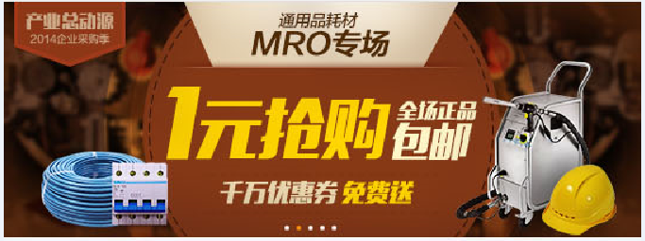

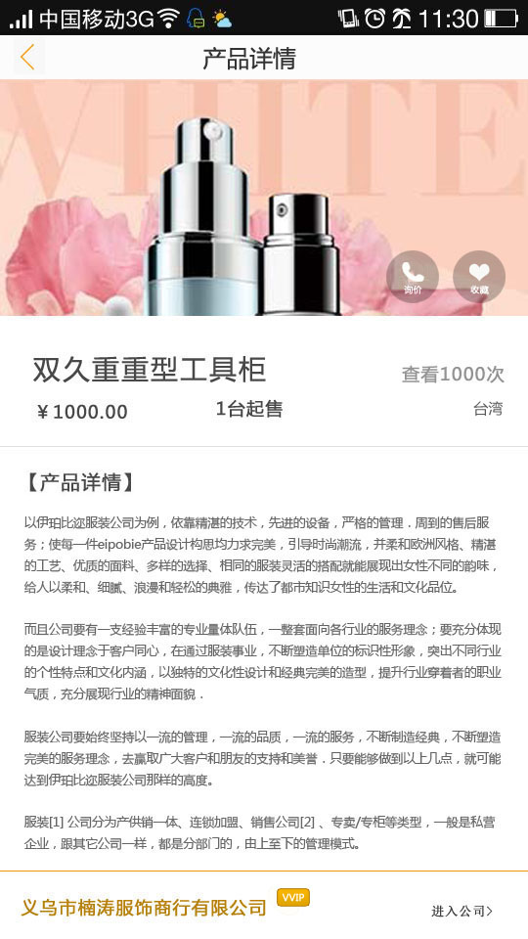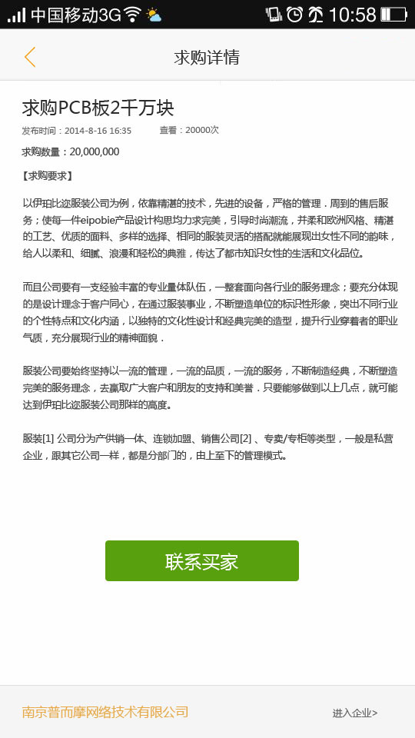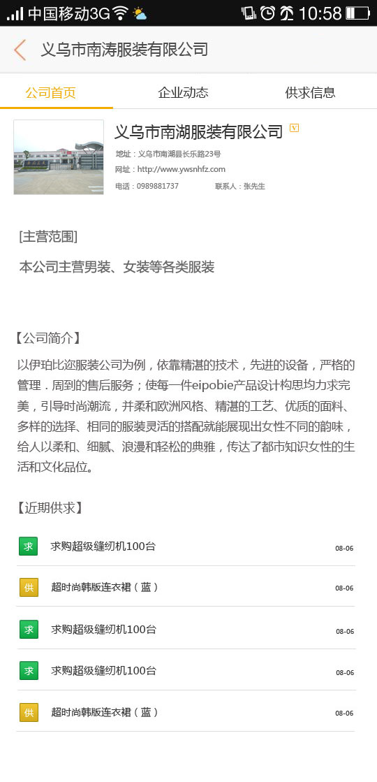

- 下方数据展示时，数字用醒目的颜色凸显出来。

- 热门市场栏目，点击具体的市场时直接跳转到行业详情页面，可以分为供应信息和求购信息列表，排列方式是按浏览量或价格排列。跳转到行业详情页面时默认显示的是供应信息，默认排列方式为按浏览量排列。

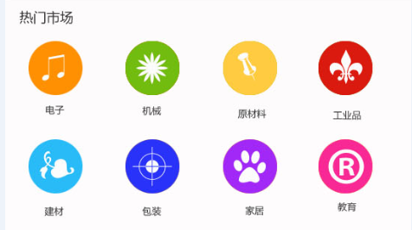

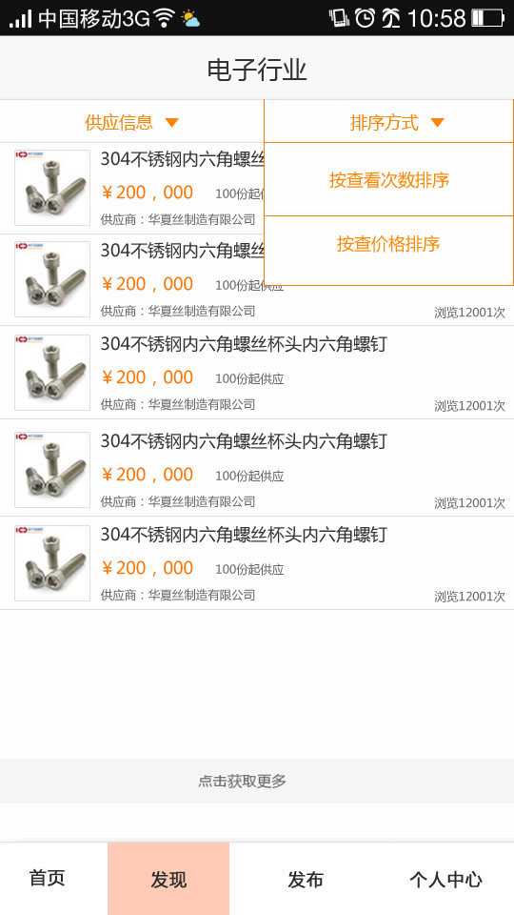

- 热门供应栏目显示3条广告，最上面只显示广告图片，下方两个左边显示广告的标题及广告摘要，右方显示广告图片。点击哪一条供应信息，就直接跳转到这个广告的供应详情页面。
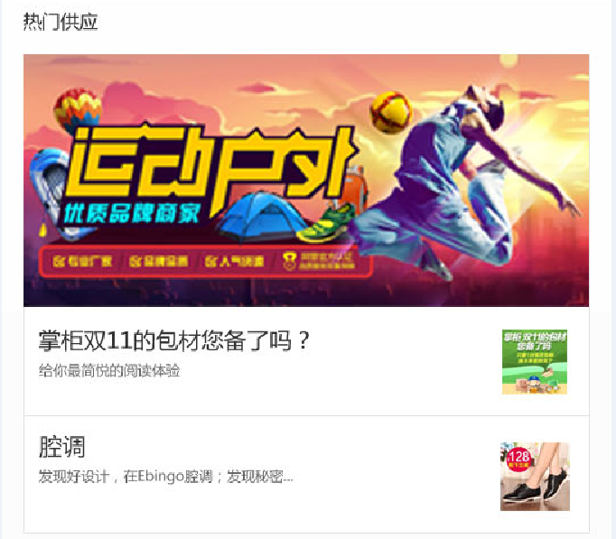

- 热门求购栏目显示3条广告，同样最上面显示1个广告图片，下方两个热门求购，左边显示广告标题和一句话摘要，右边显示我们的默认图片。

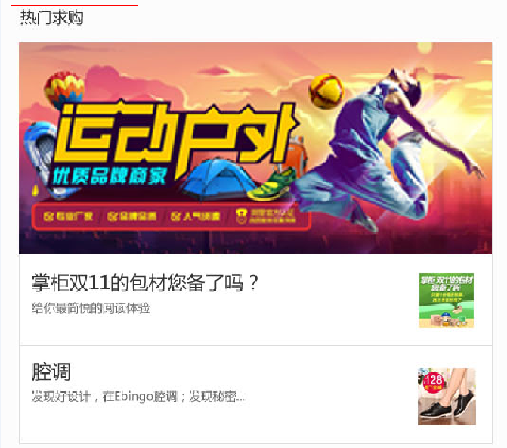

- 最下方的导航条，效果为点击到哪个按钮哪个按钮变色并跳转到相关页面。发现跳转到发现首页，发布跳转到发布供应信息页面，个人中心跳转到个人中心页面。
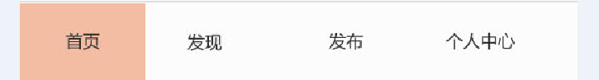

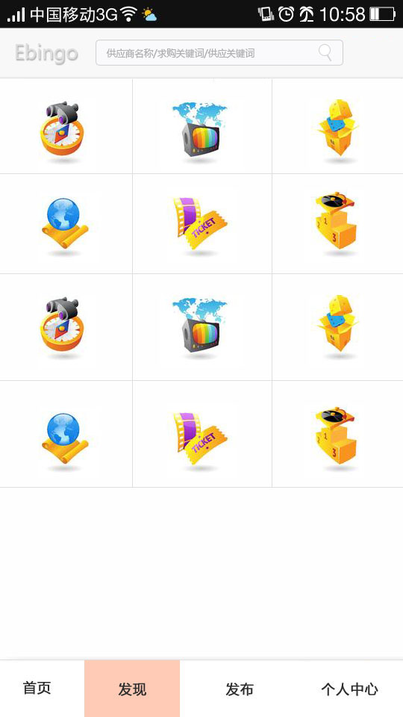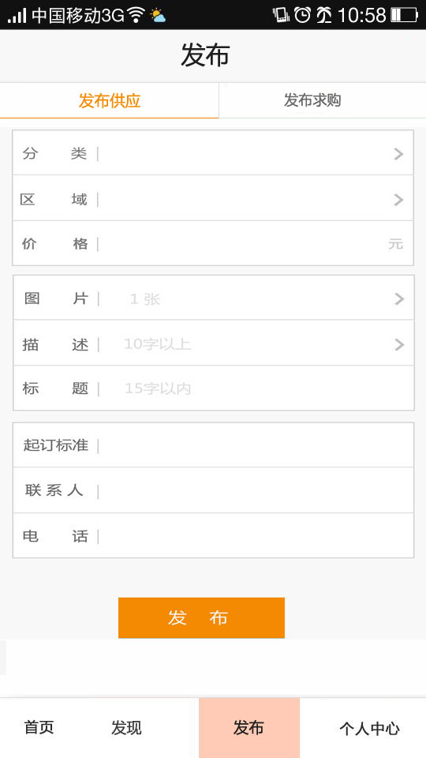
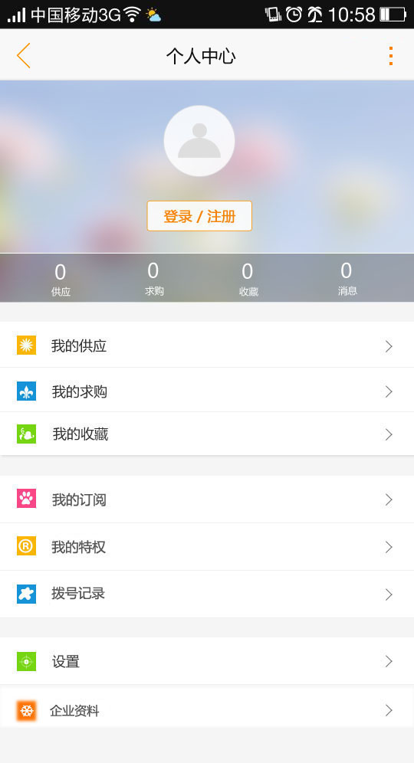

- 搜索框，不需要输入任何东西，只要点击首页搜索框就直接跳转到搜索页面。搜索页面默认显示供应搜索历史记录，搜索历史记录按照搜索时间排序，搜索最近的排在最上面。下拉之后可以选择搜索供应信息、求购信息还是企业，下方清除历史记录的按钮随着搜索历史的多少位置进行变化，最多显示7条搜索记录。 如果没有搜索历史记录就直接出提示“暂无搜索记录”。输入搜索关键词后点击右边的放大镜就可以进行搜索，点击取消就直接返回首页。
